

**Docentes:**

Doutor Carlos Augusto Ramos (CAR)

- Regente, Teórica, Prática Laboratorial

Doutor Jorge Duarte (FJD)

- Prática Laboratorial

Mestre Áurea Alexandra Matias (AUM)

- Teórico-Prática

**Unidade Curricular**

Física Aplicada – 2º ano, 1º semestre

Dezembro de 2016

**Grupo 4 - Turma 2DJ**

1151088 - Diana Silva

1150693 - Gonçalo Silva

1140808 - Hélder Silva

1060503 - Pedro Fernandes

Licenciatura em Engenharia Informática

DOSSIER DE APOIO - Tema 4 - Polarização da Radiação Eletromagnética

[FSIAP – Física Aplicada]

Índice

Índice 1

Índice de Figuras 3

Índice de Tabelas 3

Índice de Equações 3

1. Introdução 4

2. Pesquisa 4

2.1. Fundamentação Teórica 4

2.1.1. Radiação Eletromagnética 4

2.1.2. Polarização por Reflexão - Lei de Brewster 6

2.1.2.1. Lei de Snell-Descartes 7

2.1.2.2. Equações de Fresnel 8

2.1.3. Polarização da luz 9

2.1.3.1. polarização por absorção/lei de malus 13

2.2. Fundamentação Teórico-Experimental 15

2.2.1. Lei de Brewster 15

2.2.1.1. Ângulo da Luz Incidente-Reflexão 15

2.2.1.2. Influência do Tipo de Material 17

2.2.1.1. Ângulo da Luz Refratada 20

2.2.1.2. Fenómeno de Arco-Íris 20

2.2.1.3. Intensidade dos Feixes de Luz Resultantes da Polarização 21

22

2.2.2. Lei de Mallus 23

2.2.2.1. Feixe de Luz (caraterísticas) 23

2.2.2.2. Ângulo de Rotação da Lente 24

2.3. Experiências 25

2.3.1. Lei de Brewster 25

2.3.1.1. Experiência do Alfinete 25

2.3.2. Lei de Mallus 26

2.3.3. Análise e Discussão dos Resultados 26

2.3.3.1. Experiência do Alfinete 26

3. Referências Bibliográficas 31

Bibliografia 31

Índice de Figuras

Figura 1 – Radiação eletromagnética (retirado de www.infoescola.com/fisica) 4

Figura 2 – Vetor de Poynting (retirado de www.infoescola.com/fisica) 5

Figura 3 – Espetro eletromagnético na natureza e exterior (retirado de labcisco.com.br) 6

Figura 4 - Polarização por reflexão numa interface ar-vidro (retirado de www.ebah.com.br) 7

Figura 5 - Lei de Snell-Descartes (retirado de www.infoescola.com) 7

Figura 6 - Lâmpada incandescente a emitir luz em todas as direções (luz não polarizada) 9

Figura 7 - Modelo ondulatório 10

Figura 8 - Vibrações das ondas de luz não polarizada 10

Figura 9 - Vibrações das ondas de luz polarizada 10

Figura 10 - Duas lentes polarizadas sobrepostas ainda permitem a passagem de uma certa quantidade de luz. 10

Figura 11 - A luz não atravessa as duas lentes polarizadas pois estão colocadas perpendicularmente (a 90º) 11

Figura 12 - Luz a propagar-se através do polarizador e depois bloqueada pelo analizador 11

Figura 13 - Luz a propagar-se através do polarizador 11

Figura 14 - Polarização linear em que E=Campo Elétrico 12

Figura 15 - Polarização circular 12

Figura 16 – Reflexão óptica, autor Josell7 15

Fi gura 17 – Tipos de reflexão – imagem representativa dos raios refletidos (retirado de www.mundoeducacao.bol.uol.com.br) 16

Figura 18 – Demonstração da reflexão num espelho 16

Figura 19 – Polarização por reflexão em óculos 16

**Figura 20 – Polarização por Reflexão (RETIRADO DE XXXXXXXXXXXXXXXX** 18

Figura 21 – Polarização – água (retirado de http://images.slideplayer.com.br/5/1595677/slides/slide_33.jpg) 19

Figura 22 – Polarização por reflexão (Óptica, 2013) 20

Figura 23 – Refração da luz dentro de uma gotícula de água 20

Figura 24 – Direções de polarização para os diferentes feixes (incidente, reflexão e refração) relativamente ao plano de incidência (retirado de www.dfi.isep.ipp.pt/uploads/ficheiros/4022.pdf) 21

Figura 25 – Experiência alfinete 25

Índice de Tabelas

Tabela 1 – Frequência e comprimento de onda (exemplos) 6

Tabela 2 – Índices de Refracção de alguns meios 8

Tabela 3 – índices de refração de diversos materiais (fonte: www.eecis.udel.edu) 18

Índice de Equações

Equação 1 – Vetor de Poynting 5

Equação 2 – Frequência-T Equação 3 – velocidade, comprimento de onda Equação 4 – energia e frequência 5

Equação 5 – índices de refração 7

Equação 6 – Ângulo de Brewster 8

Equação 7 8

Equação 8 – Direção de propagação das ondas ao incidir uma onda numa interface plana 8

Equação 9 – Polarização dos feixes (n1 – raio incidente, n2 – raio refletido, n3 – raio refratado) – plano z=0 9

Equação 10 – Lei da reflexão 15

Equação 11 – índice de refração 17

Equação 12 – Cálculo intensidade – polarização perpendicular 21

Equação 13 – Cálculo intensidade – polarização paralela 21

Equação 14 – Cálculo da Refletância e Transmitância (retirado de www.dfi.isep.ipp.pt/uploads/ficheiros/4022.pdf) 22

1. Introdução

Este documento visa compilar a informação resultante da pesquisa que foi sendo efetuada ao longo do projeto no âmbito da unidade curricular de Física Aplicada. Foi-nos proposta a realização dos temas: polarização da radiação eletromagnética e fenómenos de sobreposição.

Numa fase inicial foi necessário debater que temas poderíamos analisar e sobre que fenómeno físico incidir a nossa aplicação. Optamos pelas Leis de Brewster e de Mallus e desenvolver uma aplicação que permitisse visualizar os efeitos resultantes dessas leis.

Uma vez que a aplicação deste método experimental e o processo de conceção e desenho da aplicação requerem uma compressão dos fenómenos físicos, consideramos necessário compilar toda a informação que foi sendo retida ao longo do desenvolvimento do projeto.

Também posteriormente para a análise dos resultados, foi necessária uma pesquisa e revisão dos conceitos sobre o tema e confirmar os resultados da simulação criada.

1. Pesquisa

## Fundamentação Teórica

O sistema Terra-atmosfera está em constantemente modificação absorvendo radiação solar e emitindo a sua própria radiação para o espaço sendo que, praticamente toda a troca de energia entre a Terra e o resto do Universo ocorre por radiação. A transferência de calor dá-se fundamentalmente pela radiação. Neste capítulo iremos abordar a radiação eletromagnética e a sua polarização.

### Radiação Eletromagnética

A radiação eletromagnética carateriza-se por ondas produzidas pelas oscilação ou aceleração de uma carga elétrica sendo constituídas por componentes elétricos e magnéticos. A aceleração da carga elétrica irradia energia, ou seja, quando o campo elétrico varia com o tempo numa dada posição no espaço, provoca uma variação do campo magnético tal como demonstrado na figura seguinte. (Halliday, 2004)

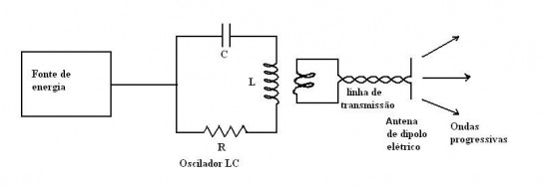

Figura – Radiação eletromagnética (retirado de www.infoescola.com/fisica)

O campo elétrico oscila numa direção perpendicular ao campo magnético e a direção de propagação é dada pelo vetor de Poynting conforme a equação 1. Podemos verificar que o vetor é sempre perpendicular aos vetores E e B. No eixo x observamos o campo elétrico, enquanto que o eixo z mostra o campo elétrico a oscilar. Consequentemente, o vetor de Poynting estará no eixo y, sempre coincidindo com a direção de propagação da onda. (Kítor, 2016)

Equação – Vetor de Poynting

Em 1665, Isaac Newton demonstrou que a luz branca, ao atravessa um prisma, decompõe-se em diversas cores, sendo que o estudo da natureza da luz foi um dos grandes impulsionadores da física moderna.

No século XVII havia duas visões: Isaac Newton acreditava que a luz era composta por partículas, já Christian Huygens acreditava que a luz era uma onda. Em 1803, Thomas Young demonstrou a natureza ondulatória da luz através de fendas e mostra que a luz quando encontra um obstáculo (fenda) difrata, assim como quando converge e encontra outras ondas, interferem-se. Clerk Maxwell desenvolveu no século XIX a teoria moderna do eletromagnetismo demonstrando que a luz é uma forma de onda eletromagnética.

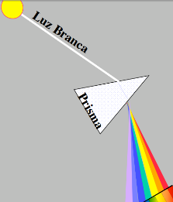Na natureza podemos observar radiação eletromagnética de inúmeras formas, desde as ondas geradas pelos processos naturais, como temos por exemplo a luz, até às superficiais, como as ondas de rádio, raios-X, entre outras. Todas têm como caraterística comum serem resultado de oscilações do campo eletromagnético.

A intensidade aproximada da velocidade da onda eletromagnética é de 3x108 m/s no vácuo. Noutros meios, a permissividade elétrica e magnética do meio é menor. Por esse motivo, a velocidade deste tipo de onda é menor.

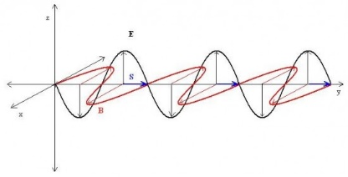O comprimento de onda (ʎ) é a distância entre as cristas sucessivas que podemos observar, por exemplo, na figura 2. Já a frequência de onda (f) é o número de ondas completas (1 ciclo) que passa por um dado ponto por unidade de tempo (segundos).

As ondas diferem-se quanto ao período T de oscilação dos respetivos campos elétrico e magnético, implicando nas diferentes frequências. A velocidade da radiação eletromagnética (v), no vácuo, é igual para todas as frequências o que implica uma variação do comprimento da onda ʎ que é inversamente proporcional à frequência (f). Isto é, quanto maior a frequência, menor o comprimento de onda e vice-versa.

Figura 2 – Vetor de Poynting (retirado de www.infoescola.com/fisica)

Equação – Frequência-T Equação – velocidade, comprimento de onda Equação – energia e frequência

ou

Albert Einstein deduziu que a energia é proporcional à frequência. O h usado na equação 4 designa a constante de Plank. Sendo uma constante, podemos concluir que uma porção de radiação ultra-violeta tem menos energia do que da de raios-X, pois os seus fotões têm mais energia.

Pela tabela 1 podemos inferir que a cor à qual correspondem fotões mais energéticos é a violeta pois quanto menor o comprimento de onda, maior a energia.

Tabela – Frequência e comprimento de onda (exemplos)

|  |  |  |
| --- | --- | --- |
| Tipo de onda | Frequência | Comprimento de onda |
| Rádio AM | De 1,70 x 106 Hz a 5,35 x 105 Hz | 176m a 560m |
| Vermelho |  | 630-740nm |
| Luz visível | De 7,5 x 1014 Hz a 4,3 x 1014 Hz | 4 x 10-7m a 7 x 10-7m |
| Luz violeta |  | 380-440 nm |
| Raios-X | De 6 x 1019 Hz a 3 x 1017 Hz | 5 x 10-12m a 10-9m |

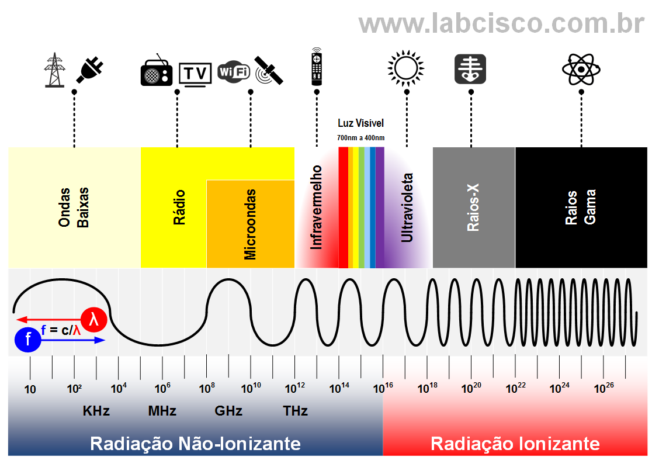

Figura – Espetro eletromagnético na natureza e exterior (retirado de labcisco.com.br)

A maior parte da energia radiante do sol está na luz visível (correspondendo a ~43% do total emitido, 49% no infra-vermelho próximo e 7% na radiação ultravioleta. Menos de 1% é emitida como raios X, rais gama e ondas de rádio. Quando qualquer forma de energia radiante é absorvida por um objeto, o resultado é um crescimento do movimento molecular e um consequente aumento de temperatura.

### Polarização por Reflexão - Lei de Brewster

A luz emitida pela maioria das fontes de luz visível é despolarizada. A luz refletida na superfície entre dois meios tem um grau de polarização pois parte da onda é refletida e parte da onda é refratada.

O fenómeno de reflexão ocorre quando o ângulo de incidência é igual ao ângulo de reflexão (exemplo: espelho). Já o fenómeno de polarização seletiva mediante incidência de luz em superfícies dielétricas foi explicado pelo físico da Royal Society de Londres, sir David Brewster em 1812. A polarização por reflexão, ou também conhecido como lei Brewster, tem várias aplicações práticas, mas fundamentalmente o importante é perceber em que material existe a reflexão. (Grimm, 1999)

Quando a luz não polarizada incide num material refringente, observa-se que existe uma reflexão preferencial para as ondas em que o vetor do campo elétrico vibra perpendicularmente ao plano de incidência. O ângulo de Brewster é quando para determinado ângulo de incidência, a luz refletida é linearmente polarizada na direção perpendicular ao plano de incidência e o feixe refratado é parcialmente polarizado (Sampaio, 2016). Isto é, quando luz natural incide sobre uma superfície dielétrica, de índice de refração maior do que o meio de origem, sob um determinado ângulo, o de Brewster, a luz refletida é linearmente polarizada, com direção de polarização paralela ao plano da superfície dielétrica como demonstrado na figura seguinte.

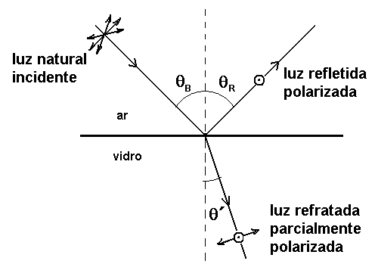

Figura - Polarização por reflexão numa interface ar-vidro (retirado de www.ebah.com.br)

Podemos observar nas figuras seguintes que a soma dos ângulos de reflexão (Ɵr) e de refração (Ɵ’) é de 90º. Iremos de seguida analisar os índices de refração e, com o auxílio da Lei de Snell-Descartes, a relação entre os índices de refração e o ângulo de Brewster.

### Lei de Snell-Descartes

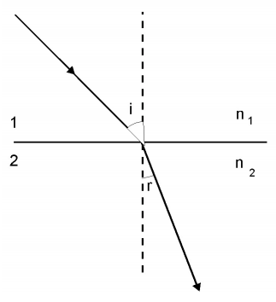Quando a luz se propaga atravessando diferentes meios, sofre refração, mudando de velocidade em função dos diferentes índices de refração (n). Se n2>n1 temos:

Equação – índices de refração

Segundo a Lei de Snell-Descartes, passando a luz de um meio menos refringente para outro mais refringente, o raio refratado aproxima-se do normal, se o raio incidir obliquamente. Já na situação oposta, o raio sofre um desvio, afastando-se do normal, se o raio incidir obliquamente.

A lei d Snell é geralmente verdadeira para meios isotrópicos, como o vido por exemplo. Já em meios como os cristais, o raio que segue a lei de Snell não coplanar-se ao raio incidente.

Figura 5 - Lei de Snell-Descartes (retirado de www.infoescola.com)

Equação – Ângulo de Brewster

Ɵ – ângulo de Brewster; n1 – índice de refração do meio de onde a luz incide; n2 – onde ocorre a refração

A frequência de onda não muda na refração (se não alterarmos a fonte), fazendo com que v seja diretamente proporcional ao comprimento de onda. Logo podemos concluir que, estando o raio a incidir obliquamente, quanto maior o índice de refração, menor a velocidade, menor o senƟ e menor o comprimento de onda.

N1v1=n2v2 | n1ʎ1=n2ʎ2 | v1/senƟ1= v2/senƟ2 | v1/ʎ1=v2/ʎ2 | senƟ1/ʎ1=senƟ2/ʎ2

Tabela – Índices de Refracção de alguns meios

|  |  |  |
| --- | --- | --- |
| Equação | Material/Meio | Índice de Refracção |
| Vácuo | N=1 |
| Ar | N= 1,0003 |
| Vidro | N= 1,5 |

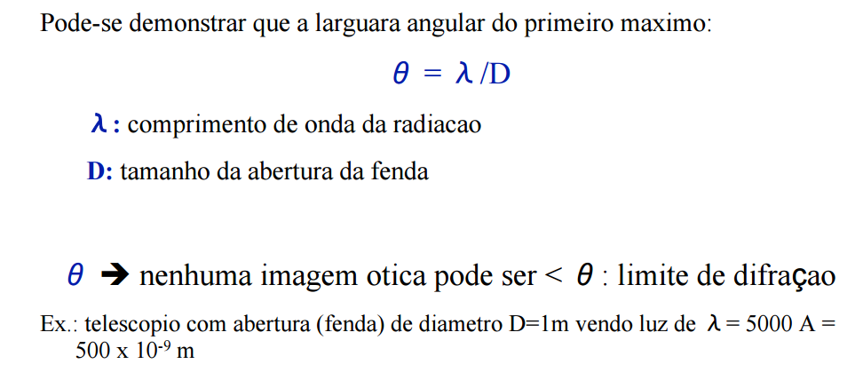

### Equações de Fresnel

A intensidade da luz refletida ou refratada dependa diferença de índices de refração entre os meios e o ângulo de incidência. Quando temos um meio não absorvedor, a fração de luz refletida na interface é dada por:

Assumindo que uma onda eletromagnética se propaga no meio 1, incide sobre o plano xy, gera uma feixe de luz refletido de volta ao meio 1 e uma onda refratada no meio 2. A direção de propagação resultante de cada onda é:

Equação – Direção de propagação das ondas ao incidir uma onda numa interface plana

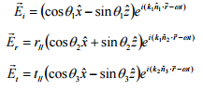

O coeficiente de reflexão depende da polarização, então primeiro vamos analisar a polarização paralela ao plano de incidência. Para simplificar, consideramos a amplitude da onda incidente igual a 1, e as ondas refletida e transmitida têm amplitude r// e t//.

Equação – Polarização dos feixes (n1 – raio incidente, n2 – raio refletido, n3 – raio refratado) – plano z=0

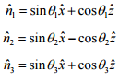

Se Ɵ1+Ɵ3= então o denominador da expressão fica infinata e a amplitude da onda refletida torna-se nula. Logo existe um ângulo de incidência para o qual a onda refletida não tem componente de polarização na direção paralela ao plano de incidência. Portanto, se desejarmos anular a reflexão com polarização paralela ao plano de incidência podemos variar o ângulo de incidência até que a condição Ɵ1+Ɵ3=π/2 seja satisfeita e, como existe um vínculo entre estes ângulos pela lei de Snell verificado anteriormente, aqui encontramos o ângulo de Brewster.

### Polarização da luz

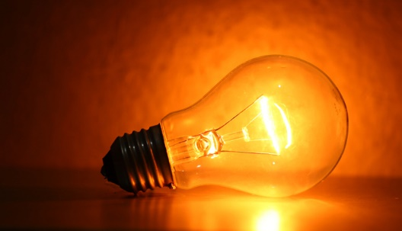

Figura 6 - Lâmpada incandescente a emitir luz em todas as direções (luz não polarizada)

Na imagem acima temos a luz proveniente de uma lâmpada incandescente. Esta é emitida em todas direções, iluminando todo o ambiente ao seu redor. Assim, este tipo de luz é denominado luz não polarizada.

O modelo ondulatório proposto e defendido por Huygens dizia que a luz era uma onda e ela explicava de forma significativa a reflexão e a refração da luz. Como sabemos, qualquer onda se reflete e refrata de acordo com as leis da reflexão e da refração dos feixes luminosos. Observações sobre esses fenômenos levaram os cientistas a favorecer o modelo ondulatório proposto por Huygens, pois a teoria de Newton (modelo corpuscular da luz) não se verificava na prática.

Segundo o modelo ondulatório, a luz natural ou não polarizada ─ como a dessa lâmpada ou a luz vinda do Sol (luz branca) ─ é composta por ondas eletromagnéticas que vibram em infinitos planos perpendiculares à direção da propagação do feixe luminoso (vibra em todas as direções).

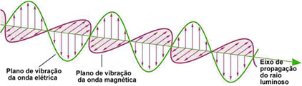

Figura - Modelo ondulatório

Isso ocorre porque à medida que a luz percorre esses dois planos (elétrico e magnético) giram em torno do seu próprio eixo de propagação (figura 7). Por exemplo, se pudéssemos ver as vibrações das ondas da luz de frente, veríamos algo parecido com a figura abaixo:

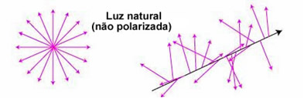

Figura - Vibrações das ondas de luz não polarizada

Já a **luz polarizada é aquela que se propaga em um único plano, ou seja, os planos de vibração elétrico e magnético não giram.** Assim, se pudéssemos ver também de frente esse tipo de luz, veríamos o seguinte:

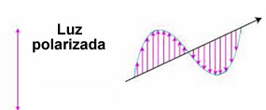

Figura - Vibrações das ondas de luz polarizada

A luz polarizada é obtida passando-se a luz natural por um polarizador (substância polarizadora). Um exemplo de polarizador que está presente em nosso cotidiano é a lente polaroide de óculos de sol e de lentes fotográficas. A luz não atravessa dois polaroides colocados perpendicularmente, isto é, a exatamente 90º.

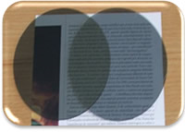

Figura - Duas lentes polarizadas sobrepostas ainda permitem a passagem de uma certa quantidade de luz.

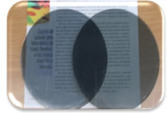

Figura - A luz não atravessa as duas lentes polarizadas pois estão colocadas perpendicularmente (a 90º)

Outros exemplos de substâncias polarizadoras que são usadas em laboratórios, por apresentarem maior precisão na polarização da luz, são cristais de carbonato de cálcio, conhecidos como o espato das Islândia e o prisma de Nicol.

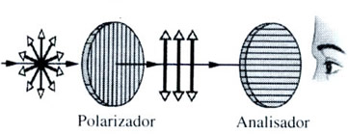

Figura - Luz a propagar-se através do polarizador e depois bloqueada pelo analizador

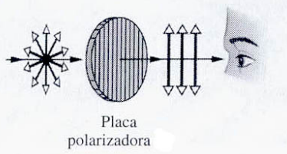

Figura - Luz a propagar-se através do polarizador

Um polarizador ideal deixa passar 100% da luz incidente na direção do seu eixo de transmissão e bloqueia toda a luz que incide a vibrar na perpendicularmente. Um polarizador real transmite aproximadamente 80% da luz incidente e bloqueia 99%.

A polarização é um efeito característico das ondas transversais. No caso da luz, a direção de polarização é a mesma que a do campo elétrico. Existem vários tipos de polarização:

* Linear;
* Circular
* Elítica;

**Polarização Linear**

É aquela na qual a direção do campo elétrico não se altera com o tempo, somente a sua intensidade. No caso de uma onda de frequência bem definida, podemos escrever o campo elétrico como:

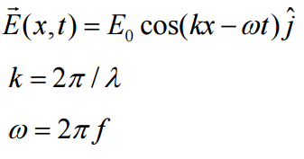

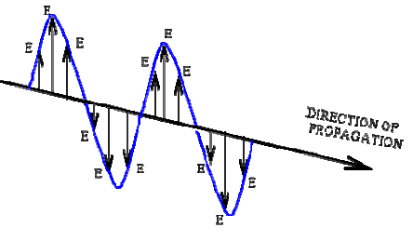

Figura - Polarização linear em que E=Campo Elétrico

**Polarização Circular**

É aquela na qual a direção do campo elétrico depende do tempo, mas a intensidade é constante. No caso da polarização circular, podemos escrever o campo elétrico como a sobreposição de dois campos linearmente polarizados, desfasados de 90º, ou seja:

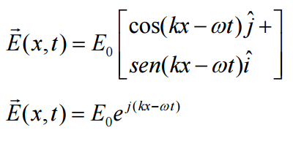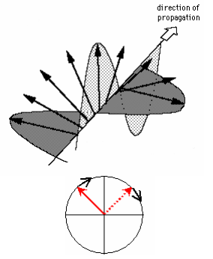

Figura - Polarização circular

**Polarização Elítica**

É aquela na qual a direção do campo elétrico depende do tempo, bem como a sua intensidade. No caso da polarização circular, podemos escrever o campo elétrico como a sobreposição de dois campos linearmente polarizados, desfasados de 90º, ou seja:

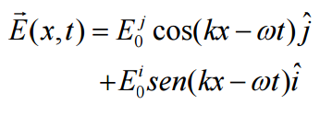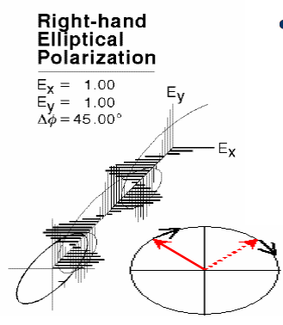

### polarização por absorção/lei de malus

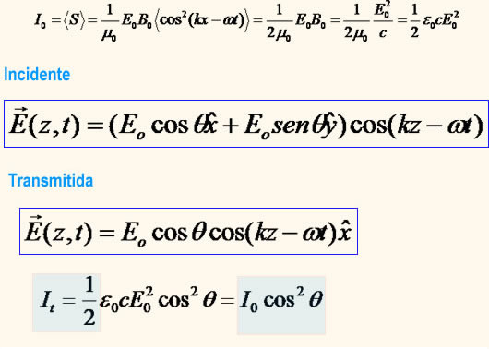

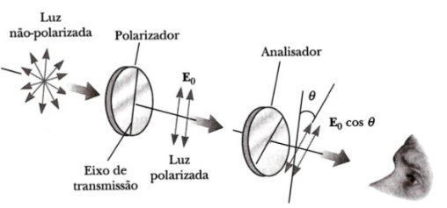

## Fundamentação Teórico-Experimental

### Lei de Brewster

No capítulo anterior pudemos conhecer a Lei de Brewster iremos agora incidir sobre os cálculos a efetuar para simular uma polarização da luz por reflexão.

Constatamos que a luz refletida é parcialmente polarizada sendo o grau de polarização dependente do ângulo de incidência e do índice de refração dos dois meios materiais. O feixe de luz refletido

No ângulo de Brewster, o feixe de luz incidente num meio com índice de refração n1 e ângulo Ɵ1, incide sobre a interface com meio de índice de refração n2 com ângulo de incidência Ɵ2. Como podemos considerar como condicionantes, os ângulos e os índices de refração.

### Ângulo da Luz Incidente-Reflexão

A reflexão da luz depende da natureza da interface. O espelho é o modelo mais comum, onde podemos observar a reflexão. A lei da reflexão informa-nos que o ângulo de luz de incidência (Ɵi) é igual ao ângulo de reflexão (Ɵr).

Equação – Lei da reflexão

Os ângulos de reflexão mantém-se sempre iguais aos ângulos de incidência, isto é, se aumentarmos em proporção o ângulo de incidência, o ângulo da luz refletida também aumentará. Podemos também concluir que o ângulo refletido será 90º-ângulo de incidência, tal como demonstrado na figura seguinte. A reflexão total forma uma imagem no espelho invertida.

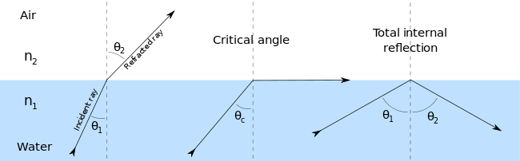

Figura – Reflexão óptica, autor Josell7

A polarização por reflexão tem inúmeras aplicações práticas. Óculos polarizados são um exemplo em que usam o princípio do ângulo de Brewster para diminuir a incidência da luz refletida de superfícies horizontais. Também os monitores de computador possuem uma película polarizada.

Quando a reflexão incide sobre uma superfície irregular, temos uma reflexão do tipo difusa em que os raios propagam-se em várias direções diferentes.

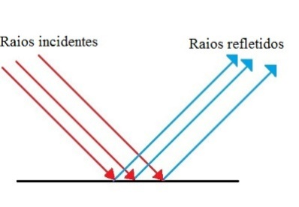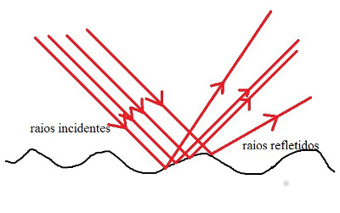

Fi gura – Tipos de reflexão – imagem representativa dos raios refletidos (retirado de www.mundoeducacao.bol.uol.com.br)

Já na reflexão regular os raios refletidos ficam paralelos uns aos outros e é neste tipo de reflexão no qual vamos incidir as nossas simulações.

Apresentamos de seguida alguns exemplos de reflexão da luz.

**Espelho:**

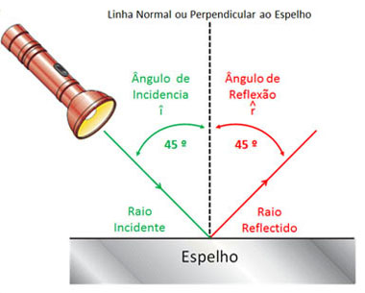

Figura – Demonstração da reflexão num espelho

Outro exemplo seria colocar uma pelicula nas [lentes](https://pt.wikipedia.org/wiki/Lente) dos óculos, assim é possível diminuir a quantidade de luz que chega nos olhos do utilizador, evitando clarões devido à reflexão:

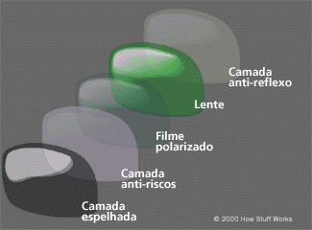

Figura – Polarização por reflexão em óculos

No ramo da fotografia aquática, usa-se este princípio físico para poder fotografar objetos debaixo da água. A luz do sol, ao refletir na água sob o ângulo de Brewster, é polarizada paralelamente à água. Logo, usando um [filtro polarizador](https://pt.wikipedia.org/wiki/Filtro_polarizador) e girando-o até torná-lo perpendicular à luz que reflete na água, consegue-se eliminar a luz do [Sol](https://pt.wikipedia.org/wiki/Sol) incidindo na camara fotográfica e fotografar o objeto:

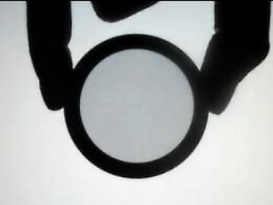Sentido 🡪

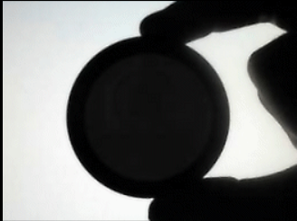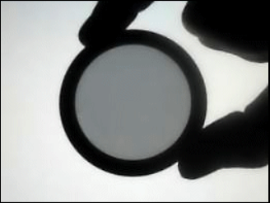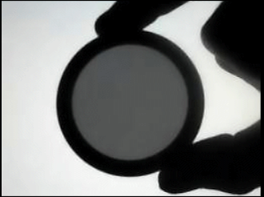

Sentido 🡨



### Influência do Tipo de Material

A reflexão de luz ocorre sempre que incide sobre um material com um índice de refração diferente. Quando a luz se reflete num material mais denso, isto é, com maior índice de refração do que o meio externo, sobre uma inversão de polaridade.

O índice de refração é uma relação entre a velocidade da luz no vácuo (c ) e a velocidade da luz (v) num determinado meio (equação 11). Podemos concluir através da fórmula que em meios com índices de refração mais baixos (próximos de 1), a luz tem velocidade maior.

Equação – índice de refração

c= 3x108 m/s

De modo geral, a velocidade da luz nos meios materiais é menor que a velocidade da luz no vácuo, logo também poderemos assumir que nmaterial>1. Já se considerarmos os diferentes tipos de onda eletromagnéticas, por exemplo, o índice de refração da luz violeta no ar é superior à da luz vermelha. Isto porque quanto maior a frequência, maior é o índice de refração. No entanto, na nossa aplicação apenas será considerada a luz solar.

Na tabela seguinte apresentamos os índices de refração de diversos materiais.

Tabela – índices de refração de diversos materiais (fonte: www.eecis.udel.edu)

|  |  |  |  |  |  |
| --- | --- | --- | --- | --- | --- |
| Índices de refração para comprimento de onda de 589 nm). | Vácuo | Ar | Água (20ºC) | Álcool Elítico | Vidro Comum |
| 1,00000 | 1,00029 | 1,33 | 1,36 | 1,52 |
| Poliestireno | Vidro/cristal denso | | Safira | Diamante |
| 1,55 | 1,65 | | 1,77 | 2,42 |
| Gelo | Glicerina | | Sal Cozinha | Quartzo |
| 1,3100 | 1,47 | | 1,54 | 1,54 |
| Acrílico | Bissulfeto de Carbono | | Zicrónio |  |
| 1,49 | 1,64 | | 1,92 |  |

Demonstramos, de seguida, alguns resultados da polarização, em materiais com índices de refração diferentes.

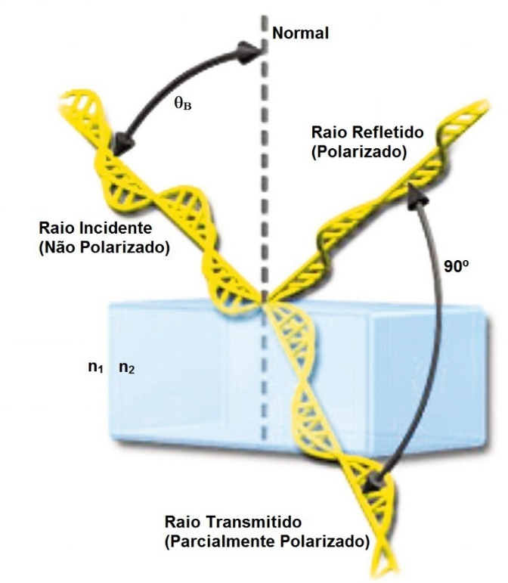**Modo geral:**

**Figura 20 – Polarização por Reflexão (RETIRADO DE XXXXXXXXXXXXXXXX**

**Á**[**gua**](https://pt.wikipedia.org/wiki/%C3%81gua)**:** 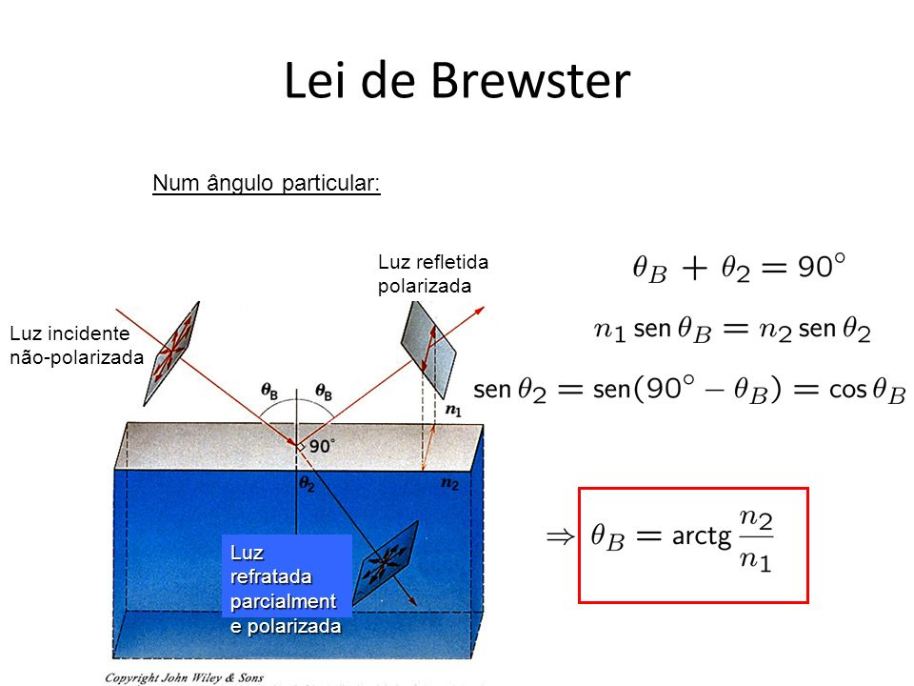

Figura – Polarização – água (retirado de http://images.slideplayer.com.br/5/1595677/slides/slide_33.jpg)

**Vidro**: 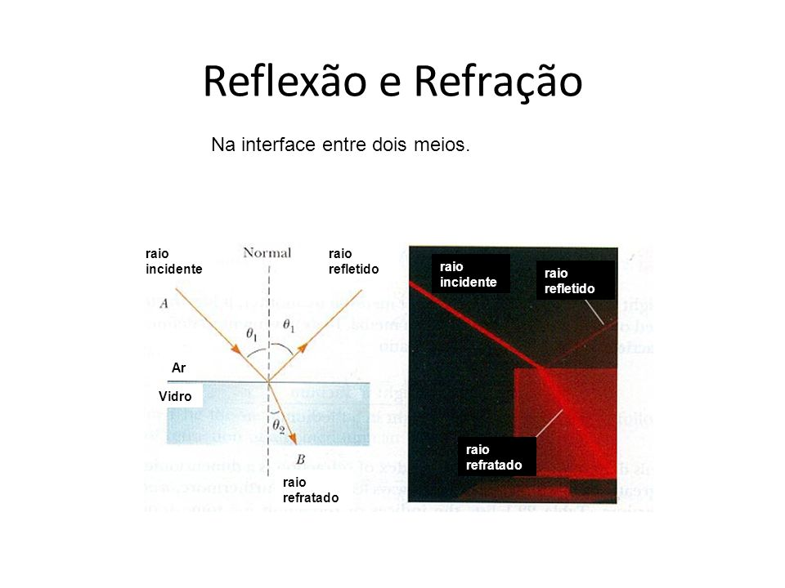

### Ângulo da Luz Refratada

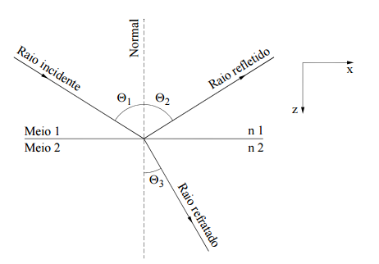

Podemos observar pela figura ao lado que Ɵ1 + Ɵ3+ 90º = 180º. Sendo o ângulo de Brewster dado pela diferença de 90º entre o ângulo Ɵ1 e o ângulo de refração Ɵ3. Logo Ɵ3=90º-Ɵ1.

Para encontrar o ângulo de Brewster, temos então conforme a equação de Brewster:

Como sen(90-Ɵ)=cos temos senƟ x n1=n2 x cosƟ. Ou seja. Tg(ƟB)=, Logo

Figura 22 – Polarização por reflexão (Óptica, 2013)

### Fenómeno de Arco-Íris

O efeito conhecido como arco-íris resulta da luz solar que ao atravessar gotículas de água em suspensão na atmosfera, estas funcionam como um prisma. O que acontece em particular é que o feixe de luz que entra na gotícula é refratada e então refletida na “parede” oposta da gotícula. Como a luz do sol é branca, ou seja, composta por todos os espetros visíveis de comprimento de onda, cada comprimento de onda é refratado sob um ângulo ligeiramente diferente dos demais, parecendo que separ um dos outros, causando o efeito de degradé do arco-íris. (Halliday, 2004)

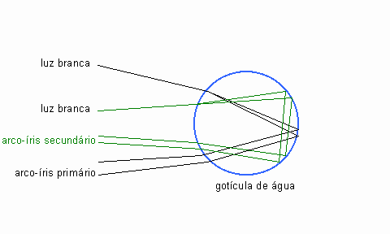

Figura – Refração da luz dentro de uma gotícula de água

O arco-íris primário é mais brilhante composto pelas cores arranjadas com o vermelho para fora da circunferência, já o secundário é menos brilhante e apresenta as cores em ordem inversa. O arco secundário é formado quando o feixe de luz é refletido duas vezes na gotícula de água, causando a reversão e a perda de brilho, devido à perda de intensidade. A figura acima (fig. 23) mostra como o grande número de gotículas funcionam como um prisma gigante, redondo, finalizando o efeito.

De realçar que as cores do arco-íris apenas são visíveis se o ângulo de reflexão entre o sol, a gotícula de água e a linha de visão do observador estiver entre 40º e 42º. (Halliday, 2004)

Iremos analisar então, de seguida, a influência da reflexão e refração na intensidade dos feixes de luz resultantes.

### Intensidade dos Feixes de Luz Resultantes da Polarização

A intensidade da luz refletida ou refratada depende da diferença dos índices de refração entre os meios e do ângulo de incidência dados pelas equações de Fresnel. Uma particularidade é que estas foram obtidas, muito antes dos trabalhos de Maxwell quando ainda não se sabia que a luz era uma onda eletromagnética. A dedução moderna é realizada utilizando condições de continuidade dos campos elétrico e magnético numa interface plana entre dois meios dielétricos. Com esse método, é possível deduzir as leis de reflexão e refração, e ainda o coeficiente de reflexão da onda para cada componente da polarização. (Óptica, 2013)

Segundo a documentação do departamento de física do ISEP disponibilizada “A intensidade dos vários feixes de luz é determinada a partir dos coeficientes de reflexão e de transmissão que correspondem à razão entre as amplitudes dos campos elétricos dos feixes refletido e transmitido (ou refratado) relativamente à amplitude do feixe incidente, respetivamente”. (DEFI-NRM-4022, 2008)

Como já observamos, qualquer tipo de polarização pode ser decomposto em duas componentes perpendiculares, devendo ser distinguidas estas duas situações quando ao feixe incidente devido à influência da direção de oscilação do seu campo elétrico. Assim distinguem-se os coeficientes de reflexão e refração para os dois casos (fig. 24).

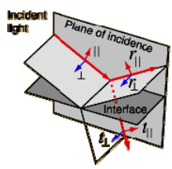

Figura – Direções de polarização para os diferentes feixes (incidente, reflexão e refração) relativamente ao plano de incidência (retirado de www.dfi.isep.ipp.pt/uploads/ficheiros/4022.pdf)

1º caso – feixe incidente tem polarização perpendicular ao plano de incidência:

Equação – Cálculo intensidade – polarização perpendicular

t

2º caso – feixe incidente tem polarização paralela ao plano de incidência:

Equação – Cálculo intensidade – polarização paralela

t

r= refletância t= transmitância

A refletância será igual ao quadrado do coeficiente de reflexão, dado que o meio do feixe refletido e incidente é o mesmo. (Equação12). Sendo a refletância (r) a razão entre as respetivas intensidades, o feixe transmitido ao propagar-se num meio com índice de refração diferente numa direção de propagação também diferente, vai sofrer expansão, isto é, o diâmetro do feixe no segundo meio é maior (se n2>n1). A transmitância é proporcional ao quadrado do coeficiente de transmissão, t, com determinado fator de expansão.

Equação – Cálculo da Refletância e Transmitância (retirado de www.dfi.isep.ipp.pt/uploads/ficheiros/4022.pdf)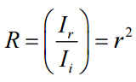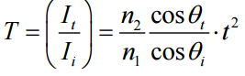

### 

W – largura do feixe

### Lei de Mallus

### Feixe de Luz (caraterísticas)

As grandezas que caraterizam um feixe luz são a direção da propagação, a amplitude e fase de oscilação, o comprimento de onda e a frequência.

Na simulação da polarização por absorção, temos um feixe de luz incidente que atravessa duas lentes de polarização cujos eixos de polarização diferem entre elas, observando os seus efeitos no referido feixe de luz resultante.

O campo da lente polarizadora pode-se decompor em componentes de x e y, assumindo-se y colinear ao eixo da lente, como podemos observar na figura abaixo.

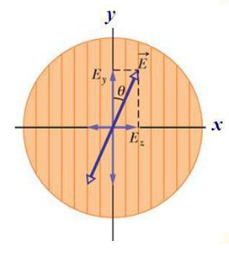 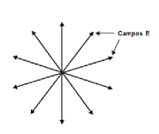

Quando a luz natural (não polarizada) incide na lente polarizadora, as componentes perpendiculares ao eixo da polarização são eliminadas por absorção, e as componentes de vetores paralelos à direção de polarização são transmitidos, sendo então o resultado apenas luz polarizada.

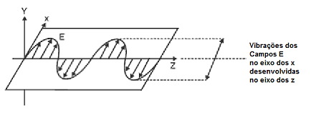

A irradiância de uma luz que passa através do polarizador é dada pela lei de Malus:

E = EO cos2ϴ

Sendo E = irradiação transmitida através do polarizador

EO = máxima irradiação transmitida

ϴ = ângulo entre o eixo de transmissão do polarizador e o plano de polarização da luz incidente

Verifica-se ainda que a intensidade da luz transmitida é igual a metade da intensidade da luz não polarizada incidente.

I t = I inc. / 2

Após ter obtido a luz polarizada, ao chegar ao polarizador (ou analisador) seguinte, podemos relacionar as intensidades da luz incidente e resultante pela fórmula enunciada por Malus:

Is = Ie.cos²θ

em que Is é a intensidade de saída, Ie a intensidade de entrada e o ângulo θ é dado pelo desfasamento entre os eixos de transmissão da primeira lente (polarizador) e a segunda (analisador).

## Experiências

Neste capítulo iremos abordar algumas aplicações práticas das leis estudadas anteriormente, nomeadamente, as leis de Brewster e de Mallus. Procuraremos analisar as condicionantes existentes em cada uma das experiências, aplicando os conhecimentos adquiridos anteriormente na revisão da bibliografia sobre os temas.

### Lei de Brewster

Um exemplo da aplicação da polarização por reflexão é o efeito da imagem tridimensional no cinema e nos televisores 3D que é obtido expondo-se cada olho a uma mesma imagem em duas posições ligeiramente diferentes. Um modo de se conseguir imagens distintas em cada olho é através do uso de óculos com filtros polarizadores. (Unicamp, 2014)

Muitos lasers usam “janelas de Brewster” na cavidade para diminuir as perdas provocadas por reflexão, sendo fundamentais, por exemplo, nos lasers de alta potência onde o coating anti-refletor seria destruído pelo feixe intenso. (Young & Fornaris, 1998)

https://www.linkedin.com/pulse/%C3%A2ngulo-de-brewster-jos%C3%A9-eduardo-s-cl%C3%B3s

<http://sites.ifi.unicamp.br/laboptica/roteiros-do-laboratorio/18-atividades-com-luz-polarizada-malus-brewster-e-polarimetro/>

### Experiência do Alfinete (Luz refratada)

Esta experiência visa aferir, de uma forma relativamente fácil, a Lei de Snell em termos experimentais usando materiais do nosso quotidiano.

**Material:** recipiente em meia-lua transparente, papel rosa-dos-ventos com ângulos de 0-360º marcados, 2 alfinetes, régua.

**Procedimento:** No lado reto do recipiente, deverá ser marcado o ponto-médio (fig.25)

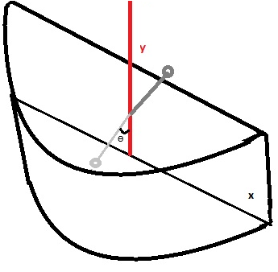

O alfinete deve ser fincado de modo vertical num ângulo qualquer. Então, a sua imagem é observada através do lado curvo da meia-lua, alinhada também com a marcação. A imagem do alfinete será refratada pelo líquido dentro do recipientes, por conseguinte, será desviada e o ângulo do desvio por então ser medido conforme demonstrado na figura ao lado. Um outro alfinete é posicionado pelo lado curvo de modo a marcar a imagem refratada do alfinete original.

Figura 25 – Experiência alfinete

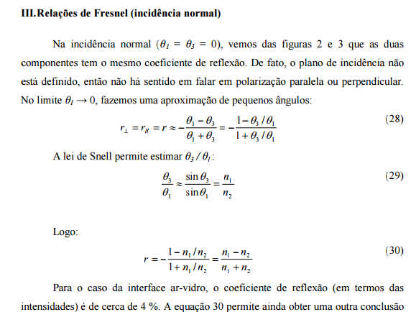

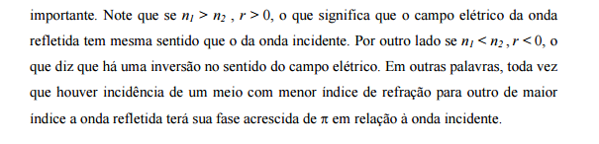

https://disciplinas.stoa.usp.br/pluginfile.php/91145/mod_resource/content/2/apostila6.pdf

Quanto maior é o valor do ângulo incidente, menor é a quantidade de luz refletida.

No ângulo de brewster um dos feixes resultantes dá 0 (paralelo-perpendicular)

### Lei de Mallus

Cristais tetos de carro e regulação de temperatura de edifícios ativando/excitando os cristais do vidro a polarização.

1. Referências Bibliográficas

*…*

Chiang, O. J. (2010, 05 04). *Games that can change the world.* Retrieved 05 18, 2015, from Forbes: http://www.forbes.com/2010/05/04/farmville-minimonos-mangahigh-technology-videogames.html

DEFI-NRM-4022. (14 de Novembro de 2008). Laboratórios de Física. *Leis de Fresnel*. Porto, Departamento de Física: Instituto Superior de Engenharia do Porto.

Grimm, A. (1999). *Radiação Solar e Terrestre - Balanço de Calor*. Obtido de Departamento de Física - UFPR: http://fisica.ufpr.br/grimm/aposmeteo/cap2/cap2-7.html

Halliday, D. (2004). *Física 3, volume 2, 5ª ed.* Rio de Janeiro: LTC.

Kítor, G. (6 de Novembro de 2016). *Radiação eletromagnética*. Obtido de InfoEscola: http://www.infoescola.com/fisica/radiacao-eletromagnetica/

Óptica, L. d. (2013). *Instituo de Física de São Carlos - Universidade de São Paulo.* São Paulo: FCM0110. Obtido de Ângulo de Brewster e Equações de Fresnel.

Rebetez, C., & Betrancourt, M. (2007, 03). *Video Game Reseach in Cognitive And Educational Sciences.* (R. A. Science, Ed.) Retrieved 02 2015, from Cognitive Brain & Behavior: http://tecfa.unige.ch/perso/mireille/papers/Rebetez_Betrancourt_CognBra.pdf

Sampaio, E. (7 de Novembro de 2016). *Apostila de Óptica 2*. Obtido de ebah: http://ec2-107-21-65-169.compute-1.amazonaws.com/content/ABAAABKzYAE/apostila-optica-2?part=3

Unicamp. (11 de Janeiro de 2014). *Questões Biológias*. Obtido de Ciências da Natureza Única: http://questoesbiologicas.blogspot.pt/2014/01/ciencias-da-natureza-unicamp.html

Young, M., & Fornaris, Y. T. (1998). *Ópticas e lasers: fibras e guias de onda ópticas.* São Paulo: Edusp.